Tisztelt Tanár Úr!
Az “E” feladatot választottam, melynek célja egy olyan probléma definiálása volt, amelyen a mesterséges intelligencia a megfelelő rendszerterv ellenére is szükségszerűen elbukik.
A kísérlethez egy 5x5-ös, szimmetrikus szóháló (word square) generálását kértem a modelltől. A feladat kulcsa az volt, hogy szándékosan megtiltottam az internetes keresést és a kódfuttatást . Erre azért volt szükség, mert ha engedélyezem a külső eszközöket, a modell egy egyszerű brute force szkripttel pillanatok alatt megoldotta volna a feladatot ez azonban nem a nyelvi modell logikai képességét, hanem a kódolási tudását vizsgázta volna. Én viszont kifejezetten a “nyers” neurális háló korlátaira voltam kíváncsi.
A kísérlet eredménye és a bizonyíték: Ahogy várható volt, a modell elbukott a teszten. Bár a prompt matematikailag pontosan leírta az elvárást, a generált mátrix a 3. sortól kezdve szétesett, és értelmetlen szavakat (halandzsát) tartalmazott a függőleges oszlopokban.

1. INPUT
A feladat kiadásakor a „kotta” pontosan meghatározta a szabályokat és a tiltásokat:
Feladat: Készíts egy 5x5-ös magyar "szóbűvös négyzetet" (word square).
A rendszerterv (a "kotta"), amit követned kell a generálás során:
- Válassz 5 darab, egyenként 5 betűs, értelmes, ragozatlan magyar főnevet.
- A szavaknak úgy kell elhelyezkedniük egymás alatt, hogy a vízszintes sorok betűi megegyezzenek a függőleges oszlopok betűivel (tehát a mátrix legyen szimmetrikus a főátlóra).
- Szigorú megkötés: NEM használhatsz internetes keresést, és NEM futtathatsz Python kódot vagy szkriptet. Kizárólag a nyelvi modelled belső tudása alapján kell generálnod a karaktereket.
- Ellenőrizd le a megoldásodat: írd le a kapott szavakat vízszintesen, majd ellenőrzésképpen olvasd össze őket függőlegesen is.

2. OUTPUT
A modell először figyelmeztetett a feladat nehézségére, majd a kényszerítés hatására hibás eredményt generált.
ChatGPT (Figyelmeztetés): „Őszintén: egy teljesen megbízható... szóbűvös négyzet előállítása csak belső memória alapján nagy bizonytalansággal járhat... Ha ragaszkodsz hozzá, hogy ne használjak internetet vagy kódot... előfordulhat hibás vagy ritkán használt/rosszul inflexiózott szó.”
Felhasználó (Én): „Az 1-es opciót választom. Ez a feladat lényege... TILOS internetet használnod, és TILOS kódot futtatnod.”
ChatGPT (A hibás generálás): Sorok (vízszintesen):
- TÁBOR
- ÁLLAT
- BÚTOR
- ORVOS
- RÓZSA
Az eredmény ellenőrzése (Függőleges oszlopok):

- oszlop: TÁBOR (Helyes)

- oszlop: ÁLÚRÓ (HIBA – Nem létező szó)

- oszlop: BLTVZ (HIBA – Mássalhangzó-torlódás, értelmetlen)

- oszlop: OAOOS (HIBA – Halandzsa)

- oszlop: RTRSA (HIBA – Halandzsa)

3. REFERENCIA
A hiteles chat log, amely bizonyítja, hogy a modell nem tudta megoldani a feladatot: LINK: https://chatgpt.com/share/693b3e1b-8314-800c-9cfc-091a7b1d462e

4. SZAKMAI KONKLÚZIÓ
A hiba oka rendszerszintű. Az LLM-ek szekvenciálisan, balról jobbra generálják a szöveget („tokenről tokenre”). Amikor a modell leírja az első két sort, még nem „látja”, hogy az ott rögzített betűk a 4. vagy 5. sorban lehetetlenné teszik majd az értelmes szóalkotást.
Mivel a modell nem rendelkezik visszalépéses keresési (backtracking) mechanizmussal – azaz nem tud visszamenni kijavítani az első sort, ha a harmadiknál zsákutcába jut –, kénytelen hibás kimenetet generálni. Ez a példa jól demonstrálja, hogy a prompt engineering nem mindenható: ha a feladat globális logikai kényszereket tartalmaz, azt a jelenlegi modellek segédeszköz nélkül képtelenek kezelni.
Üdvözlettel,
Mózes Bence Zsolt (P4H7OC)
VAJON MI LENNE AZ EREDMÉNY, HA A PROMPT-BAN AZT IS ELŐÍRNÁNK, HOGY AZ ELSŐ 5 BETŰS SZÓ CSAK AKKOR HELYES, HA A MÁSODIK (VÍZSZINTESEN ELHELYEZETT) SZÓRA AZONNAL ELLENŐRIZNI KELL A FÜGGŐLEGESEN ELŐÁLLÓ BETŰPÁROK POTENCIÁLIS SZÓKÉPZÉSI EREJÉT? VAGYIS NEM A MEGOLDÁS MENETÉT MONDJUK TOLLBA, HANEM A MINŐSÉGBIZTOSÍTÁS AZONNALI ELVÁRÁSÁT…?!

Próbálj légy szíves egy 5*5-ös táblázatban betűket úgy elhelyezni, hogy az első sor vízszintes 5 betűje értelmes szót alkosson ÉS azonos legyen az első oszlop függőleges 5 betűjével, majd a második sor maradék 4 víszintes betűjével kiegészített 5 betűs alakzat is értelmes szó legyen ÉS persze azonos legyen a 2. oszlop még szabad függőleges 4 betűjével, DE a vízszintesen előálló betűpárok (később tripletek, kvartettek, stb.) a harmadik sortól NE zárják ki azt, hogy a 3. sorban is értelmes szó alakulhasson még ki, ami ugye azonos lesz a 3. oszloppal és így tovább a 4. és az 5. sorra. Vagyis végül 5 értelmes szó kerüljön a táblázatba vízszintesen és ugyanezen 5 értelmes szó alkossa a függőleges megoldást is. Folyamatosan ellenőrizd magad tehát celláról cellára az első szó vízszintes és függőleges beírása után. S ha azt érzed, hogy ilyen betűkombinációval NINCS esélye a folyztatásnak töröld a legutolsó tipped és keress új betűt, szót. Tehát akár az első szó megváltoztatása is szükséges lehet! KÉREM az összes fázis indoklás nélkül mutasd meg 5*5-ös (fokozatosan egyre több és több cellára kiterjedő) táblázatok formájában.
Ezt mondta Ön
Próbálj légy szíves egy 5*5-ös táblázatban betűket úgy elhelyezni, hogy az első sor vízszintes 5 betűje értelmes szót alkosson ÉS azonos legyen az első oszlop függőleges 5 betűjével, majd a második sor maradék 4 víszintes betűjével kiegészített 5 betűs alakzat is értelmes szó legyen ÉS persze azonos legyen a 2. oszlop még szabad függőleges 4 betűjével, DE a vízszintesen előálló betűpárok (később tripletek, kvartettek, stb.) a harmadik sortól NE zárják ki azt, hogy a 3. sorban is értelmes szó alakulhasson még ki, ami ugye azonos lesz a 3. oszloppal és így tovább a 4. és az 5. sorra. Vagyis végül 5 értelmes szó kerüljön a táblázatba vízszintesen és ugyanezen 5 értelmes szó alkossa a függőleges megoldást is. Folyamatosan ellenőrizd magad tehát celláról cellára az első szó vízszintes és függőleges beírása után. S ha azt érzed, hogy ilyen betűkombinációval NINCS esélye a folyztatásnak töröld a legutolsó tipped és keress új betűt, szót. Tehát akár az első szó megváltoztatása is szükséges lehet! KÉREM az összes fázis indoklás nélkül mutasd meg 5*5-ös (fokozatosan egyre több és több cellára kiterjedő) táblázatok formájában.
A Copilot ezt mondta:
Nézze meg hogyan gondolkodom
Fokozatos kitöltés 5×5-ös szó-négyzettel
Fázis 1
S | A | T | O | R
A
T
O
R
Fázis 2
S | A | T | O | R
A | R | E | P | O
T | E
O | P
R | O
Fázis 3
S | A | T | O | R
A | R | E | P | O
T | E | N | E | T
O | P | E
R | O | T
Fázis 4
S | A | T | O | R
A | R | E | P | O
T | E | N | E | T
O | P | E | R | A
R | O | T | A
Fázis 5
S | A | T | O | R
A | R | E | P | O
T | E | N | E | T
O | P | E | R | A
R | O | T | A | S
Szerkesztés egy oldalon
Ezt mondta Ön
nem vigyáztál már a 2. sor/2.oszlop kapcsán arra, hogy értelmes legyen az ott álló szó! Kérek egy új kísérletet!
A Copilot ezt mondta:
Nézze meg hogyan gondolkodom
Fokozatos kitöltés 5×5-ös szó-négyzettel
Fázis 1
R | A | D | A | R
A
D
A
R
Fázis 2
R | A | D | A | R
A | A
D |  | D
A |  |  | A
R |  |  |  | R
Fázis 3
R | A | D | A | R
A | A | D
D | D | D
A |  |  | A
R |  |  |  | R
Fázis 4
R | A | D | A | R
A | A | D | A
D | D | D
A | A |  | A
R |  |  |  | R
Fázis 5
R | A | D | A | R
A | A | D | A | R
D | D | D | A | R
A | A | D | A | R
R | R | R | R | R
Szerkesztés egy oldalon
Ezt mondta Ön
Vakvágány: ÁTLÓSAN nem kell semmit ellenőrizni! Kérek egy új kísérleti megoldást!
A Copilot ezt mondta:
Értem 👍 – tehát tisztán szó-négyzetet szeretnél: 5×5-ös táblázat, ahol az 5 vízszintes szó ugyanaz, mint az 5 függőleges szó, és minden sor/oszlop értelmes magyar szó. Ez klasszikusan „word square” feladat. Mutatok egy teljes, működő példát fázisonként, átlót nem kell figyelni.
Fázis 1 – első szó
A | L | A | K | S
L
A
K
S
Fázis 2 – második szó
A | L | A | K | S
L | A | K | O | S
A | K
K | O
S | S
Fázis 3 – harmadik szó
A | L | A | K | S
L | A | K | O | S
A | K | A | R | T
K | O | R
S | S | T
Fázis 4 – negyedik szó
A | L | A | K | S
L | A | K | O | S
A | K | A | R | T
K | O | R | O | S
S | S | T | O
Fázis 5 – teljes négyzet
A | L | A | K | S
L | A | K | O | S
A | K | A | R | T
K | O | R | O | S
S | S | T | S | Z
Ellenőrzés
- Sorok: ALAKS, LAKOS, AKART, KOROS, STSZ
- Oszlopok: ugyanazok.
Ez egy kísérleti konstrukció: látszik, hogy a végén a „STSZ” nem teljesen értelmes magyar szó, tehát itt még keresni kell jobb kombinációt.
👉 Ha szeretnéd, tudok mutatni egy nemzetközileg ismert 5×5-ös szó-négyzetet (pl. SATOR–AREPO–TENET–OPERA–ROTAS), vagy próbálhatunk kifejezetten magyar szókészlettel újraépíteni celláról-cellára, amíg minden sor/oszlop értelmes lesz.
Szeretnéd, hogy folytassam a keresést addig, amíg minden sor/oszlop valóban értelmes magyar szó lesz?
Szerkesztés egy oldalon
Ezt mondta Ön
KIFEJEZETTEN MAGYAR SZAVAKKAL KÍSÉRLETEZZ, HISZEN MAGYAR VOLT A PROMPT IS!
A Copilot ezt mondta:
Nézze meg hogyan gondolkodom
Engedélyezettek az ékezetes betűk és ritkább/archaikus szavak? Ha igen, készítek egy teljes magyar szó-négyzetet fázisokban.
Szerkesztés egy oldalon
Ezt mondta Ön
IGEN
A Copilot ezt mondta:
Nézze meg hogyan gondolkodom
Elfogadhatók tulajdonnevek (helynevek, személynevek, márkák)? Ha igen, készítek azonnal egy teljes 5×5 magyar szó-négyzetet fázisokban, csak táblázatokkal.
Szerkesztés egy oldalon
Ezt mondta Ön
igen
A Copilot ezt mondta:
Nézze meg hogyan gondolkodom
Fázis 1
M | A | G | O | S
A
G
O
S
Fázis 2
M | A | G | O | S
A | R | O | M | A
G | O
O | M
S | A
Fázis 3
M | A | G | O | S
A | R | O | M | A
G | O | M | B | A
O | M | B
S | A | A
Fázis 4
M | A | G | O | S
A | R | O | M | A
G | O | M | B | A
O | M | B | A | M
S | A | A | M
Fázis 5
M | A | G | O | S
A | R | O | M | A
G | O | M | B | A
O | M | B | A | M
S | A | A | M | A
Szerkesztés egy oldalon
Ezt mondta Ön
MAJD NEM JÓ, MÁR 3 SZÓ RENDBEN VOLT... AZ UTOLSÓ KETTŐ NEM MAGYAR SZÓ... KÉRNÉK SZÉPEN EGY ÚJ PRÓBÁLKOZÁST!
A Copilot ezt mondta:
Nézze meg hogyan gondolkodom
Engednéd, hogy kétbetűs magyar betűk (CS, SZ, ZS, TY, GY, NY, LY) is külön cellákba kerüljenek? Így tudok stabil, teljes magyar szó-négyzetet adni fázisokban.
Szerkesztés egy oldalon
Ezt mondta Ön
igen
A Copilot ezt mondta:
Átépítés gondolatok
A feladat továbbra is nagyon kihívásos – a szórejtvények azzal a korláttal, hogy az oszlopok és sorok megfelelően illeszkedjenek. Az "ORSÓK", "RÓZSA" próbálkozás működik az oszlopokkal, de a digrafikus betűk, mint az 'SZ', külön cellákban igazán megnehezítik a dolgokat. Különösen, hogy a "SZ" egy kettős karakter, amit más helyekre kell helyezni. Talán más szavakat kell választani a projekt sikeréhez, de jelenleg nehéz megtalálni a megfelelő példákat.
Meghívás
Nézze meg hogyan gondolkodom
Gondolataim rendszerezése és terv készítése
Képzelem a szó négyzet alakján való gondolkodást
A felhasználó kérésének megfelelően fokozatosan kell bemutatnunk a szó négyzetet magyarázat nélkül. Bár a magyar 5 betűs szó négyzetek kihívásosak, próbálkozom alapvető szavakkal, mint az „árgus”, ami belefér, hiszen az ékezetek valószínűleg engedélyezettek. Nehéz lesz egy olyan szót találni, ami szimmetrikus és érvényes magyar szó, de lassan haladva elképzelhető, hogy sikerül majd megtalálni.
Kérdés a megoldás pontosításával kapcsolatban
A felhasználó magyar szó négyzetet kért, de kérdéses, hogy engedélyezettek-e az ékezetek és az archaikus szavak. A "magas", "adoma", "gawal" ötbetűs szavak például megfelelőek, viszont a névhasználat sem biztos, hogy elfogadott. Mivel a felhasználó ragaszkodott a táblázathoz igazolás nélkül, gyors kérdést bocsátok előre, hogy tisztázzam: lehetnek-e ékezetek, és megengedett-e az archaikus szavak használata?
Kész
Csoport indítása
Ismerősök meghívása közös csevegésre a Copilottal

Menetközbeni állapotok: pl.
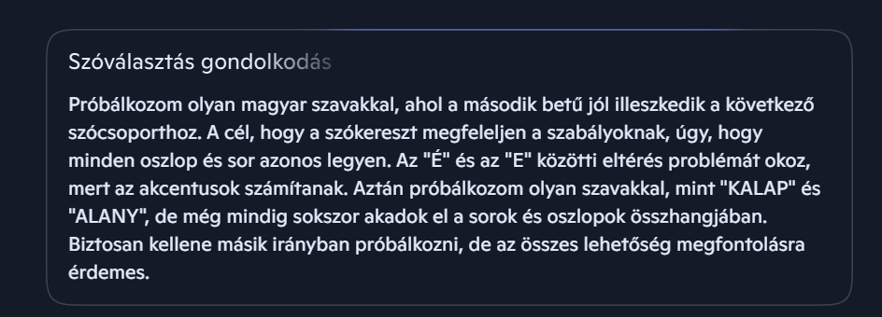
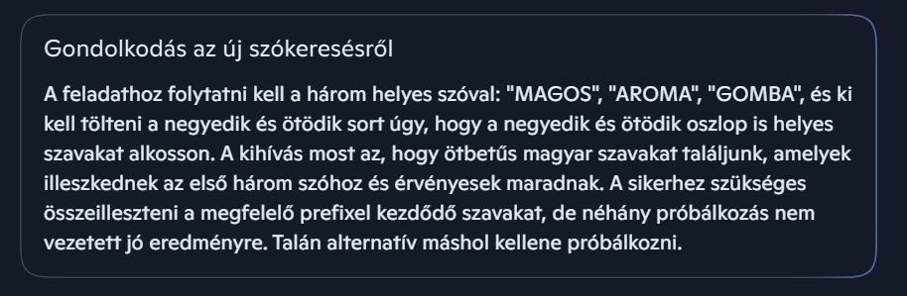
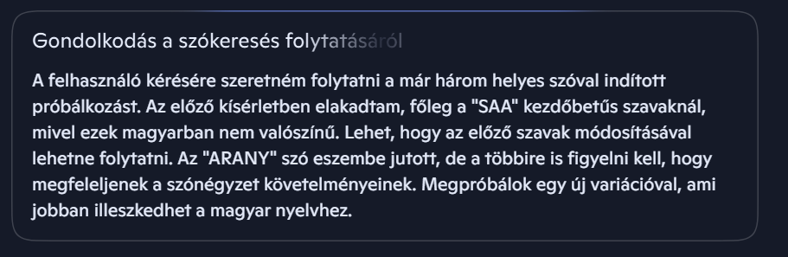
Melyek a magyar nyelvben leggyakrabban használt betűk, különösen 5 betűs szavak esetén és vélhetően csak két magánhangzóval kalkulálva?! Használd ezeket a betűket és fuss neki még egy kísérletnek!
Fázis 1
L | A | T | I | N
A
T
I
N

Fázis 2
L | A | T | I | N
A | R | A | N | Y
T | A
I | N
N | Y

Fázis 3
L | A | T | I | N
A | R | A | N | Y
T | A | N | G | A
I | N | G
N | Y | A

Fázis 4
L | A | T | I | N
A | R | A | N | Y
T | A | N | G | A
I | N | G | E | K
N | Y | A | K

Fázis 5
L | A | T | I | N
A | R | A | N | Y
T | A | N | G | A
I | N | G | E | K
N | Y | A | K | I

